**KATA PENGANTAR**

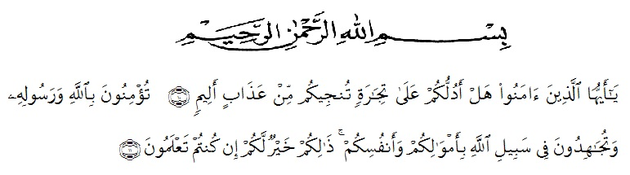

Artinya:“Hai orang-orang yang beriman, sukakah kamua kutunjukkan suatu perniagaan yang dapat menyelamatkanmu dari azab yang pedih? (10), (yaitu) kamu beriman kepada Allah dan RasulNya dan berjihad di jalan Allah dengan harta dan jiwamu. Itulah yang lebih baik bagimu, jika kamu mengetahui (11) (As-Shaffayat 10-11)”

Assalamualaikum Wr. Wb

Segala puji dan syukur penulis ucapkan Kehadirat Allah SWT yang telah melimpahkan rahmat, hidayah dan karuniaNya pada penulis sehingga penulis dapat menyelesaikan skripsi yang berjudul “Pengaruh Model Pembelajaran Simulasi dan Hukuman Ganjaran Terhadap Pembentukan Karakter Siswa Pada Mata Pelajaran PPKn Kelas X SMA 1 Dolok Masihul”.

Tak lupa shalawat beriring salam penulis hadiahkan kepada Baginda Nabi Muhammad SAW yang telah membawa kita ke alam terang benderang yang diridhoi Allah SWT dan selalu kita harapkan syafaatnya di yaumil akhir kelak.

Penulisan skripsi ini merupakan salah satu syarat yang ditempuh oleh mahasiswa FKIP Universitas Muslim Nusantara AL Washliyah Medan, yang mengambil jalur skripsi untuk memperoleh gelar sarjana pendidikan.

Pada kesempatan ini penulis juga mengucapkan terima kasih atas segala bantuan yang diberikan baik moril maupun materil secara langsung maupun tidak langsung sehingga penulisan skripsi ini bisa diselesaikan. Disini penulis dengan segala kerendahan hati mengucapkan terima kasih yang sebesar-besarnya kepada :

1. Bapak H. Hardi Mulyono, SE.,M.AP, selaku Rektor Universitas Muslim Nusantara Al Washliyah Medan yang telah memberi kesempatan untuk menimba ilmu di lembaga yang beliau pimpin.
2. Bapak Drs. M. Ayyub, M.Pd. Ph.D, selaku Dekan Fakultas Keguruan dan Ilmu Pendidikan Universitas Muslim Nusantara Al Washliyah Medan
3. Ibu Dra. Hj. Disna Anum Siregar. M.Si, selaku Ketua Prodi FKIP PPKn Universitas Muslim Nusantara Al Washliyah Medan
4. Ibu Dra. Hj.Disna Anum M.Si sebagai Dosen Pembimbing I yang selalu memberikan arahan dan bimbingan dengan sabar dalam menyelesaikan skripsi ini.
5. Ibu Dra. Hj.Syarifah, MA sebagai Dosen Pembimbing II, yang telah memberikan arahan bimbingan dalam menyelesaikan skripsi ini.
6. Seluruh Dosen, Staf Pengajar dan Pegawai Administrasi FKIP UMN Al Washliyah Medan
7. Bapak Kepala Sekolah SMA N 1 Dolok Masihul Bapak Amansyah Saragih, S.Pd beserta guru-guru dan staf pegawai SMA Negeri 1 Dolok Masihul, yang telah memberikan izin dan membantu penulis selama penelitian dalam pengumpulan data.
8. Teristimewa kepada Ayahanda dan Ibunda tercinta yang telah mendidik penuh dengan kasih sayang dan tanpa mengenal lelah untuk memperjuangkan dan mensupport saya sehingga akhirnya penulis dapat menyelesaikan studinya, juga kepada saudara dan anggota keluarga yang telah banyak membantu dan mendukung saya dalam penyelesaian skripsi ini.
9. Teristimewa kepada Suami tercinta Muhammad Hardy Syahputra, SH yang telah mensupport dengan penuh cinta dan kasih sayang, tanpa mengenal lelah untuk memperjuangkan saya sehingga akhirnya saya dapat menyelesaikan studi.
10. Terakhir kepada rekan-rekan mahasiswa seperjuangan PPKn yang tidak dapat penulis sebutkan namanya satu persatu, yang telah banyak membantu dan memberikan dukungan dalam penulisan skripsi ini.

Akhir kata penulis mengucapkan terima kasih kepada seluruh pihak yang turut membantu dan semoga skripsi ini dapat bermanfaat bagi kita semua. Semoga Allah SWT. selalu melimpahkan rahmat, hidayah dan karuniaNya kepada kita semua. Amin

Medan, Agustus 2018

Penulis,

**Maria Ulfa Siregar**